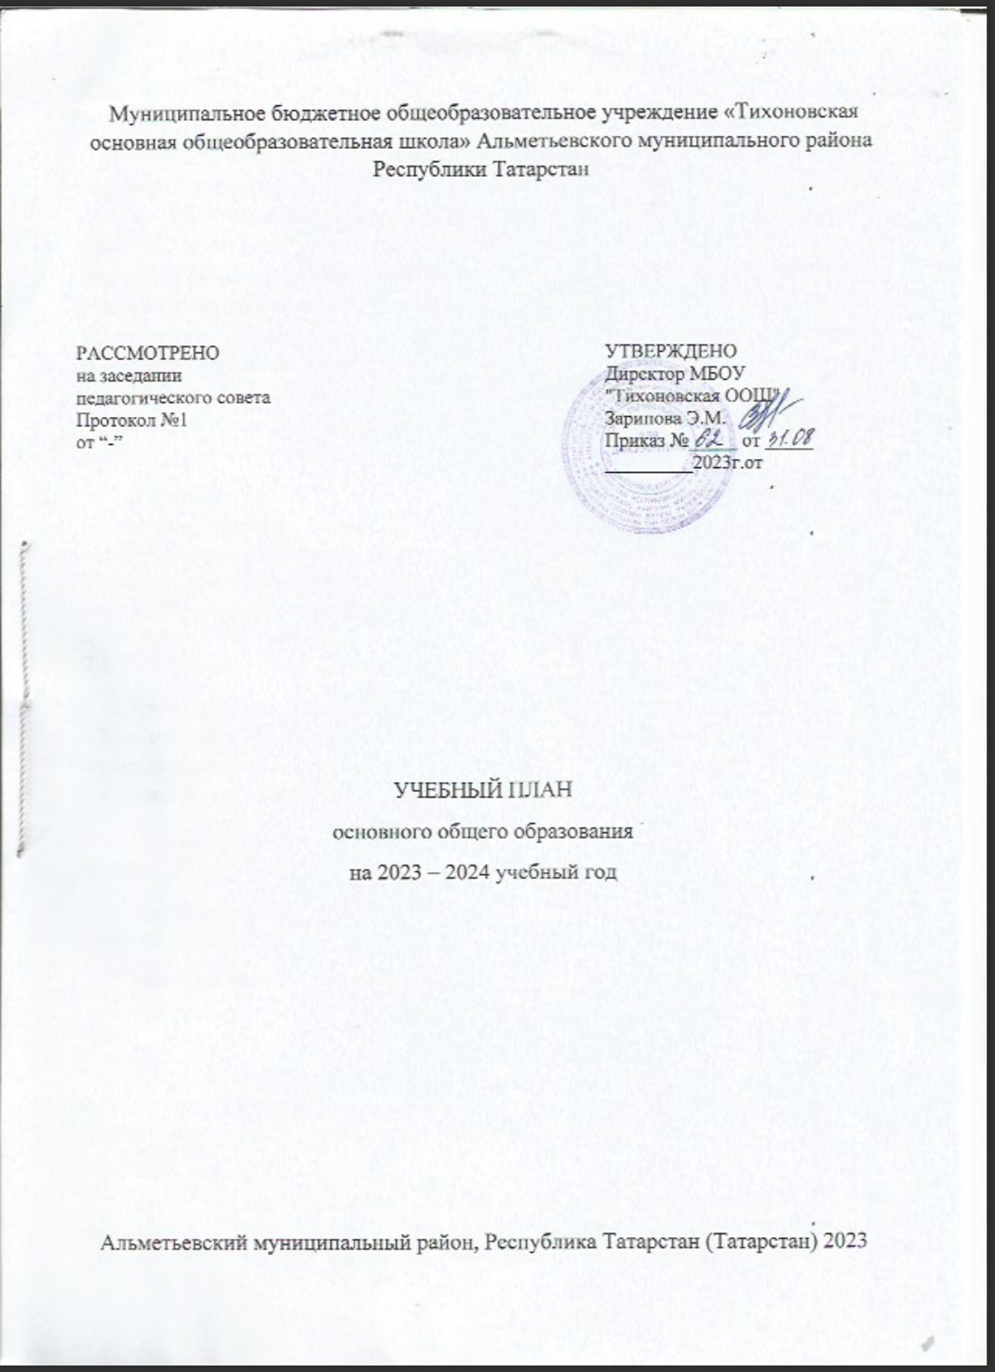
ПОЯСНИТЕЛЬНАЯ ЗАПИСКА
Учебный план основного общего образования Муниципальное бюджетное общеобразовательное учреждение «Тихоновская основная общеобразовательная школа» Альметьевского муниципального района Республики Татарстан (далее - учебный план) для 5-9 классов, реализующих основную образовательную программу основного общего образования, соответствующую ФГОС ООО (приказ Министерства просвещения Российской Федерации от 31.05.2021 № 287 «Об утверждении федерального государственного образовательного стандарта основного общего образования»), фиксирует общий объём нагрузки, максимальный объём аудиторной нагрузки обучающихся, состав и структуру предметных областей, распределяет учебное время, отводимое на их освоение по классам и учебным предметам.
Учебный план является частью образовательной программы Муниципальное бюджетное общеобразовательное учреждение «Тихоновская основная общеобразовательная школа» Альметьевского муниципального района Республики Татарстан, разработанной в соответствии с ФГОС основного общего образования, с учетом Федеральной образовательной программой основного общего образования, и обеспечивает выполнение санитарно-эпидемиологических требований СП 2.4.3648-20 и гигиенических нормативов и требований СанПиН 1.2.3685-21.
Учебный год в Муниципальное бюджетное общеобразовательное учреждение «Тихоновская основная общеобразовательная школа» Альметьевского муниципального района Республики Татарстан начинается 01.09.2023 и заканчивается -26.052024г.
Продолжительность учебного года в 5-9 классах составляет 34 учебные недели.
Учебные занятия для учащихся 5-9 классов проводятся по 6-ти дневной учебной неделе.
Максимальный объем аудиторной нагрузки обучающихся в неделю составляет в 5 классе – 32 часа, в 6 классе – 33 часа, в 7 классе – 35 часов, в 8-9 классах – 36 часов. .
Учебный план состоит из двух частей — обязательной части и части, формируемой участниками образовательных отношений. Обязательная часть учебного плана определяет состав учебных предметов обязательных предметных областей.
Часть учебного плана, формируемая участниками образовательных отношений, обеспечивает реализацию индивидуальных потребностей обучающихся. Время, отводимое на данную часть учебного плана внутри максимально допустимой недельной нагрузки обучающихся, может быть использовано: на проведение учебных занятий, обеспечивающих различные интересы обучающихся.
-При реализации вариантов учебного плана количество часов на физическую культуру составляет 2 часа, третий час реализуется образовательной организацией за счет часов части формируемой участниками образовательных отношений, для поддержания физического здоровья обучающихся.
- -1 час части формируемой участниками образовательных отношений в 6,7 классах дана на изучение учебного предмета биология, с целью развития пространственного, логического, абстрактного мышления, формирования биологических навыков, обеспечения биологической грамотности обучающихся.
- -1 час части формируемой участниками образовательных отношений в 8 классе дана на изучение учебного предмета технология, с целью развития индивидуальных способностей учащихся через приобщение к трудовому воспитанию обучающихся.
В Муниципальное бюджетное общеобразовательное учреждение «Тихоновская основная общеобразовательная школа» Альметьевского муниципального района Республики Татарстан языком обучения является русский язык.
По заявлению родителей (законных представителей) несовершеннолетних обучающихся осуществляется изучение родного языка и родной литературы из числа языков народов РФ, государственных языков республик РФ.
При изучении предметов не осуществляется деление учащихся на подгруппы.
Промежуточная аттестация – процедура, проводимая с целью оценки качества освоения обучающимися части содержания (четвертное оценивание) или всего объема учебной дисциплины за учебный год (годовое оценивание).
Промежуточная/годовая аттестация обучающихся за учебный год осуществляется в соответствии с календарным учебным графиком.
Все предметы обязательной части учебного плана оцениваются по четвертям. Предметы из части, формируемой участниками образовательных отношений, являются безотметочными и оцениваются «зачет» или «незачет» по итогам четверти.
Промежуточная аттестация проходит на последней учебной неделе четверти. Формы и порядок проведения промежуточной аттестации определяются «Положением о формах, периодичности и порядке
текущего контроля успеваемости и промежуточной аттестации обучающихся Муниципальное бюджетное общеобразовательное учреждение «Тихоновская основная общеобразовательная школа» Альметьевского муниципального района Республики Татарстан.
Освоение основной образовательной программ основного общего образования завершается итоговой аттестацией.
Нормативный срок освоения основной образовательной программы основного общего образования составляет 5 лет.
Внеурочная деятельность направлена на достижение планируемых результатов освоения программы начального общего образования с учётом выбора участниками образовательных отношений учебных курсов внеурочной деятельности из перечня, предлагаемого МБОУ «Тихоновская ООШ».
Организация занятий по направлениям внеурочной деятельности является неотъемлемой частью образовательной деятельности в МБОУ «Тихоновская ООШ». МБОУ «Тихоновская ООШ», предоставляет обучающимся возможность выбора широкого спектра занятий, направленных на их развитие.
Формы организации образовательной деятельности, чередование урочной и внеурочной деятельности при реализации основной образовательной программы начального общего образования определяет МБОУ «Тихоновская ООШ», осуществляющая образовательную деятельность.
Время, отведённое на внеурочную деятельность, не учитывается при определении максимально допустимой недельной учебной нагрузки обучающихся.

УЧЕБНЫЙ ПЛАН
Предметная область | Учебный предмет | Количество часов в неделю
Предметная область | Учебный предмет | 5 | 6 | 7 | 8 | 9
Обязательная часть
Русский язык и литература | Русский язык | 5 | 6 | 4 | 3 | 3
Русский язык и литература | Литература | 3 | 3 | 2 | 2 | 3
Родной язык и родная литература | Родной язык и (или) государственный язык республики Российской Федерации | 3 | 3 | 3 | 3 | 3
Родной язык и родная литература | Родная литература | - | - | - | - | -
Иностранные языки | Иностранный язык | 3 | 3 | 3 | 3 | 3
Математика и информатика | Математика | 5 | 5 | 0 | 0 | 0
Математика и информатика | Алгебра | 0 | 0 | 3 | 3 | 3
Математика и информатика | Геометрия | 0 | 0 | 2 | 2 | 2
Математика и информатика | Вероятность и статистика | 0 | 0 | 1 | 1 | 1
Математика и информатика | Информатика | 0 | 0 | 1 | 1 | 1
Общественно-научные предметы | История | 2 | 2 | 2 | 2 | 2.5
Общественно-научные предметы | Обществознание | 0 | 1 | 1 | 1 | 1
Общественно-научные предметы | География | 1 | 1 | 2 | 2 | 2
Естественно-научные предметы | Физика | 0 | 0 | 2 | 2 | 3
Естественно-научные предметы | Химия | 0 | 0 | 0 | 2 | 2
Естественно-научные предметы | Биология | 1 | 1 | 1 | 2 | 2
Искусство | Изобразительное искусство | 1 | 1 | 1 | 0 | 0
Искусство | Музыка | 1 | 1 | 1 | 1 | 0
Технология | Технология | 2 | 2 | 2 | 1 | 1
Физическая культура и основы безопасности жизнедеятельности | Физическая культура | 2 | 2 | 2 | 2 | 2
Физическая культура и основы безопасности жизнедеятельности | Основы безопасности жизнедеятельности | 0 | 0 | 0 | 1 | 1
Основы духовно-нравственной культуры народов России | Основы духовно-нравственной культуры народов России | 1 | 1 | 0 | 0 | 0
Итого |  | 30 | 32 | 33 | 34 | 35.5
Часть, формируемая участниками образовательных отношений
Наименование учебного курса
Спорт и я |  | 1 | 1 | 1 | 1 | 0.5
Юный биолог |  | 1 | 0 | 1 | 0 | 0
Страна мастеров |  | 0 | 0 | 0 | 1 | 0
Итого |  | 2 | 1 | 2 | 2 | 0.5
ИТОГО недельная нагрузка |  | 32 | 33 | 35 | 36 | 36
Количество учебных недель |  | 34 | 34 | 34 | 34 | 34
Всего часов в год |  | 1088 | 1122 | 1190 | 1224 | 1224
УЧЕБНЫЙ ПЛАН ОСНОВНОГО ОБЩЕГО ОБРАЗОВАНИЯ МБОУ «Тихоновская ООШ» на 2023-2024 уч.год.
Предметная область | Учебный предмет | Количество часов в неделю
Предметная область | Учебный предмет | 5 | 6 | 7 | 8 | 9
Обязательная часть
Русский язык и литература | Русский язык | 5 | 6 | 4 | 3 | 3
Русский язык и литература | Литература | 3 | 3 | 2 | 2 | 3
Родной язык и родная литература | Родной язык и (или) государственный язык республики Российской Федерации | 3 | 3 | 3 | 3 | 3
Иностранные языки | Иностранный язык | 3 | 3 | 3 | 3 | 3
Математика и информатика | Математика | 5 | 5 | 0 | 0 | 0
Математика и информатика | Алгебра | 0 | 0 | 3 | 3 | 3
Математика и информатика | Геометрия | 0 | 0 | 2 | 2 | 2
Математика и информатика | Вероятность и статистика | 0 | 0 | 1 | 1 | 1
Математика и информатика | Информатика | 0 | 0 | 1 | 1 | 1
Общественно-научные предметы | История | 2 | 2 | 2 | 2 | 2.5
Общественно-научные предметы | Обществознание | 0 | 1 | 1 | 1 | 1
Общественно-научные предметы | География | 1 | 1 | 2 | 2 | 2
Естественно-научные предметы | Физика | 0 | 0 | 2 | 2 | 3
Естественно-научные предметы | Химия | 0 | 0 | 0 | 2 | 2
Естественно-научные предметы | Биология | 1 | 1 | 1 | 2 | 2
Искусство | Изобразительное искусство | 1 | 1 | 1 | 0 | 0
Искусство | Музыка | 1 | 1 | 1 | 1 | 0
Технология | Технология | 2 | 2 | 2 | 1 | 1
Физическая культура и основы безопасности жизнедеятельности | Физическая культура | 2 | 2 | 2 | 2 | 2
Физическая культура и основы безопасности жизнедеятельности | Основы безопасности жизнедеятельности | 0 | 0 | 0 | 1 | 1
Основы духовно-нравственной культуры народов России | Основы духовно-нравственной культуры народов России | 1 | 1 | 0 | 0 | 0
Итого |  | 30 | 32 | 33 | 34 | 35.5
Часть, формируемая участниками образовательных отношений
Наименование учебного курса
Спорт и я |  | 1 | 1 | 1 | 1 | 0.5
Юный биолог |  | 1 | 0 | 1 | 0 | 0
Страна мастеров |  | 0 | 0 | 0 | 1 | 0
Итого |  | 2 | 1 | 2 | 2 | 0.5
ИТОГО недельная нагрузка |  | 32 | 33 | 35 | 36 | 36
Количество учебных недель |  | 34 | 34 | 34 | 34 | 34
Всего часов в год |  | 1088 | 1122 | 1190 | 1224 | 1224

План внеурочной деятельности (недельный)
Муниципальное бюджетное общеобразовательное учреждение «Тихоновская основная общеобразовательная школа» Альметьевского муниципального района Республики Татарстан
Учебные курсы | Количество часов в неделю
Учебные курсы | 5 | 6 | 7 | 8 | 9
Разговоры о важном | 1 | 1 | 1 | 1 | 1
Функциональная грамотность | 1 | 1 | 1 | 1 | 1
Профориентация | 1 | 1 | 1 | 1 | 1
Интеллектуально-социокультурные потребности | 1 | 1 | 1 | 1 | 1
Творческое и физическое развитие | 1 | 1 | 1 | 1 | 1
Социальные интересы | 3 | 3 | 3 | 3 | 3
ИТОГО недельная нагрузка | 8 | 8 | 8 | 8 | 8

Приложение №1
к учебному плану
основного общего образования,
утвержденного « ___»августа 2023 г.
Приказ №___

Промежуточная аттестация в 5-9 классах проводится по каждому учебному предмету, курсу, дисциплине (модулю) в конце учебного года после освоения программ по
предметам без прекращения образовательной деятельности. В 5-9 классах с с 10.05.2024 по 22.05.2024г. Формы промежуточной аттестации для конкретного класса принимаются на педагогическом совете из предусмотренных учебным планом вариантов не позднее, чем за 2 месяца до проведения промежуточной аттестации.
Учебный план МБОУ «Тихоновская ООШ» Альметьевского муниципального района Республики Татарстан предусматривает следующие варианты форм проведения промежуточной аттестации в 5-9 классах:
Предмет | 5 КЛАСС |  | 6 КЛАСС |  | 7 КЛАСС |  | 8 КЛАСС |  | 9 КЛАСС
Русский язык | ВГО | ДГЗ | ВГО | ДГЗ | ВГО | ДГЗ | ВГО | КР | ВГО | ДГЗ
Литература | ВГО | КТ | ВГО | КТ | ВГО | КТ | ВГО | КТ | ВГО | КТ
Родной язык и (или) Государственный язык республики Российской Федерации | ВГО | КТ | ВГО | КТ | ВГО | КТ | ВГО | КТ | ВГО | КТ
Иностранный язык | ВГО | КТ | ВГО | КТ | ВГО | КТ | ВГО | КТ | ВГО | КТ
Математика | ВГО | КР | ВГО | КР | - | - | - | - | - | -
Алгебра | - | - | - | - | ВГО | КР | ВГО | КР | ВГО | КР
Геометрия | - | - | - | - | ВГО | З | ВГО | КР | ВГО | КР
Вероятность и статистика | - | - | - | - | ВГО | КР | ВГО | КР | ВГО | КР
Информатика и ИКТ | - | - | - | - | ВГО | КТ | ВГО | КТ | ВГО | КТ
ОДНКНР | - | - | - | - | - | - | - | - | ВГО | -
История | ВГО | КТ | ВГО | КТ | ВГО | КТ | ВГО | КТ | ВГО | КТ
Обществознание | ВГО | КР | ВГО | КР | ВГО | КТ | ВГО | КТ | ВГО | КТ
География | ВГО | КТ | ВГО | КТ | ВГО | КР | ВГО | КТ | ВГО | КТ
Физика | - | - | - | - | ВГО | КТ | ВГО | КР | ВГО | КР
Химия | - | - | - | - | - | - | ВГО | КР | ВГО | КР
Биология | ВГО | КР | ВГО | КР | ВГО | КТ | ВГО | КР | ВГО | КР
Музыка | ВГО | КТ | ВГО | КТ | ВГО | КТ | ВГО | КТ | - | -
Изобразительное искусство | ВГО | КТ | ВГО | КТ | ВГО | КТ | - | - | - | -
Технология | ВГО | ПР | ВГО | ПР | ВГО | ПР | ВГО | ПР | - | -
ОБЖ | - | - | - | - | - | - | ВГО | З | ВГО | З
Физическая культура | ВГО | З | ВГО | З | ВГО | З | ВГО | З | ВГО | З

КТ- контрольное тестирование
КР- контрольная работа
ДГЗ- диктант с грамматическим заданием
ПР – проектная работа
ВГО – выставление годовой оценки
З – зачет

